Отчёт по лабораторной работе №1

Развертывание виртуальной машины

Агеева Лада, 1032196014

Содержание

# Цель работы

Целью данной работы является приобретение практических навыков установки операционной системы на виртуальную машину, размещение файлов на сервисе Git и подготовка отчета в формате Markdown.

# Выполнение лабораторной работы

Создаю виртуальную машину

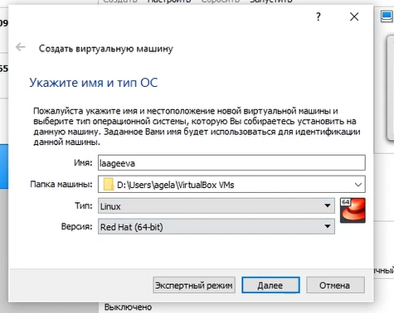

Создание новой виртуальной машины

Задаю конфигурацию жёсткого диска — VDI, динамический виртуальный диск.

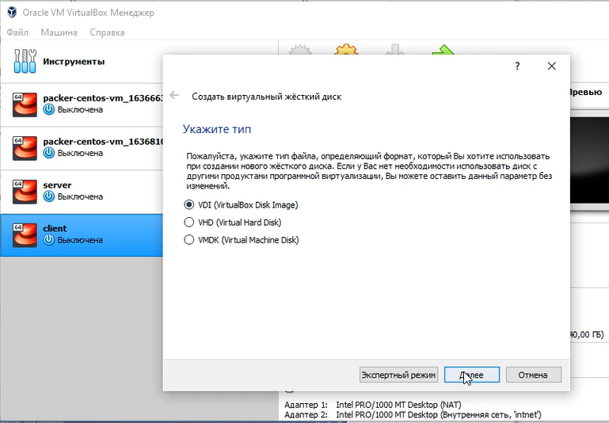

Конфигурация жёсткого диска

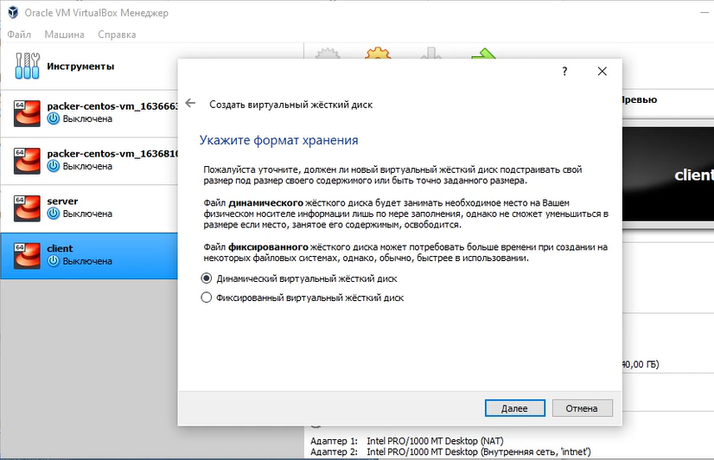

Конфигурация жёсткого диска

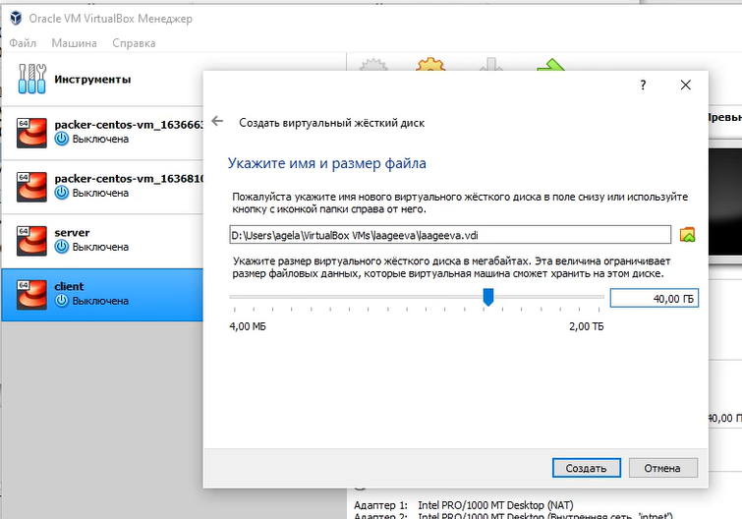

Конфигурация жёсткого диска

Добавляю новый привод оптических дисков и выбираю образ

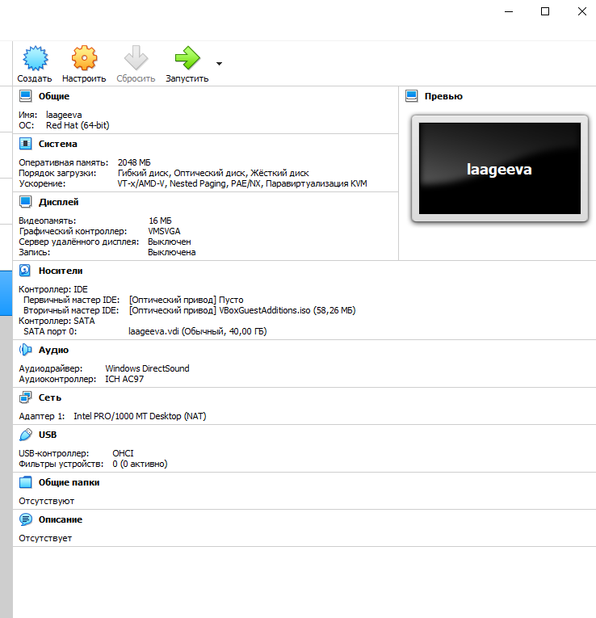

Конфигурация системы

Запускаю виртуальную машину и выбираю установку системы на жёсткий диск. Устанавливаю язык для интерфейса и раскладки клавиатуры

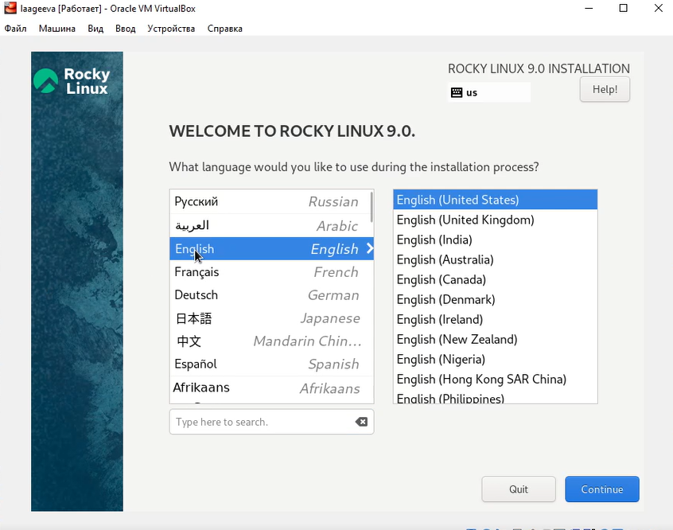

Приветственный экран

Указываю параметры установки

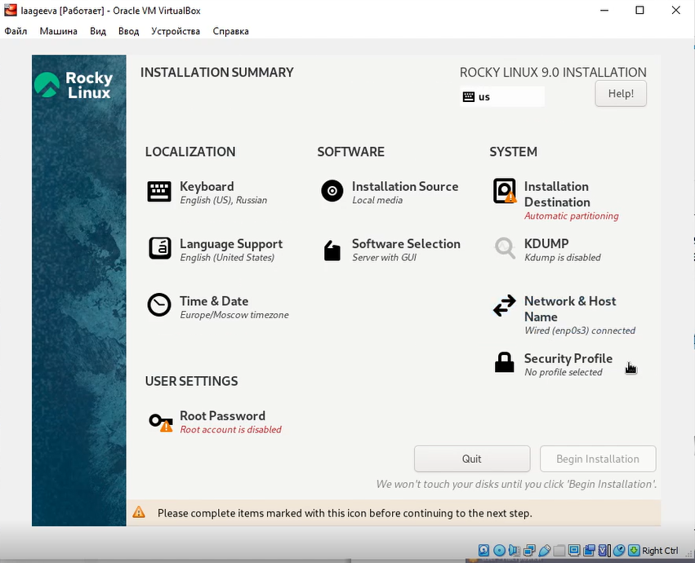

Параметры установки

Перехожу к этапу установки и дожидаюсь его завершения.

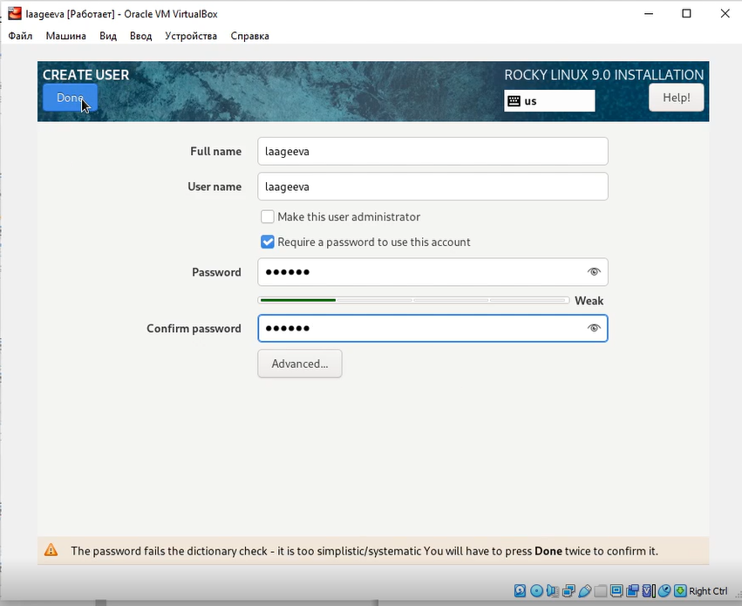

Этап установки

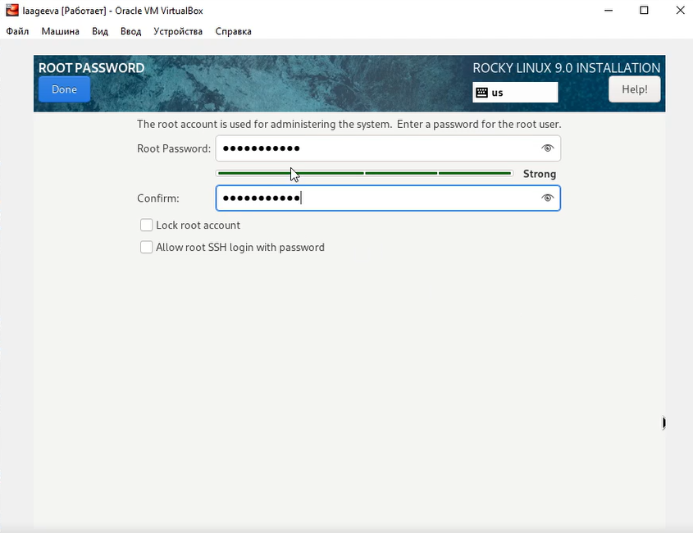

Завершение установки

Загружаю с жесткого диска установленную систему

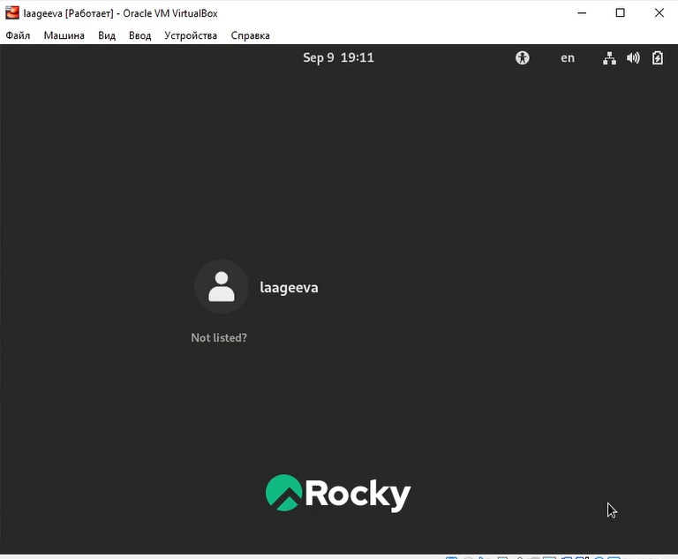

Запущенная система

Устанавливаю обновления и драйверы виртуальной машины.

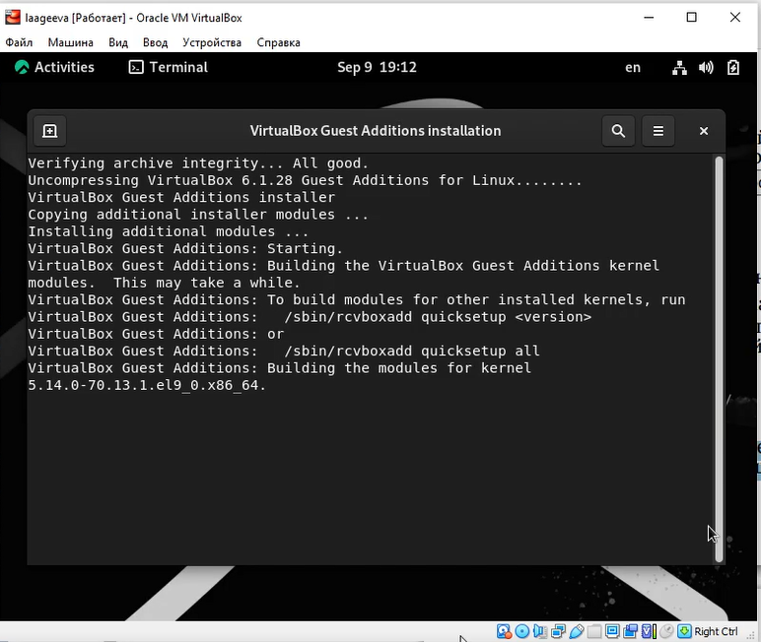

Установка драйверов

Использую поиск с помощью grep: dmesg | grep -i “то, что ищем” Получитела следующую информацию. 1. Версия ядра Linux (Linux version). 2. Частота процессора (Detected Mhz processor). 3. Модель процессора (CPU0).

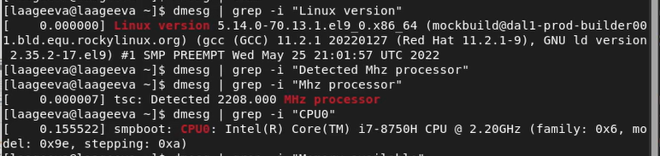

Пункт 1, 2, 3

1. Объем доступной оперативной памяти (Memory available).

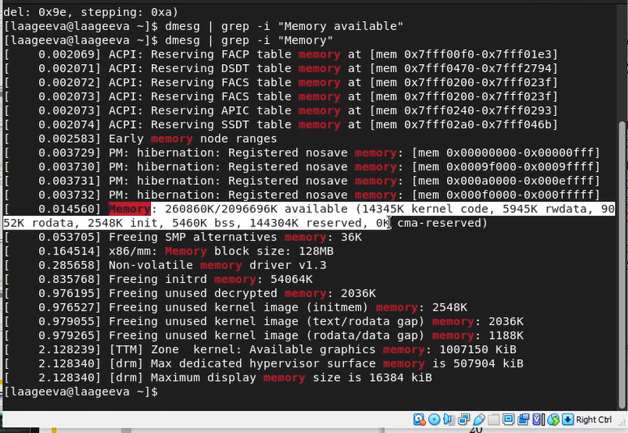

Пункт 4

1. Тип обнаруженного гипервизора (Hypervisor detected).

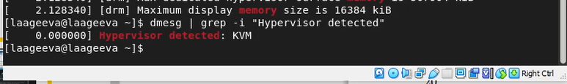

Пункт 5

1. Тип файловой системы корневого раздела.
2. Последовательность монтирования файловых систем.

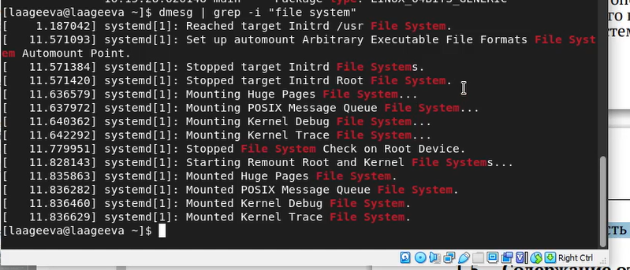

Пункт 6,7

# Вывод

Мы приобрели практические навыки установки операционной системы на виртуальную машину, Целью данной работы является приобретение практических навыков установки операционной системы на виртуальную машину, разместили файлы работы на сервисе Git и подготовили отчет в формате Markdown.